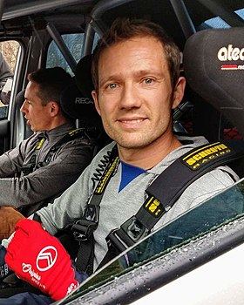DIALOGUE célébrités

- 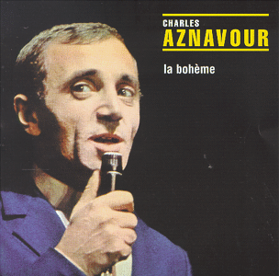vad heter du?
- jag heter...............................
- vad heter han?
- han heter Sébastien Ogier
- vem är det?
- det är en fransk rallyförare
- är han världsmästare?
- ja, och vem är det?
- 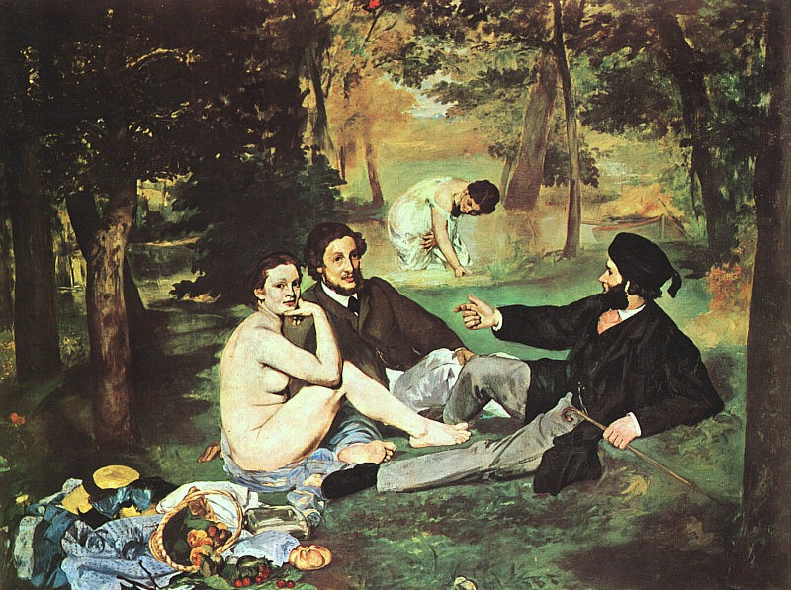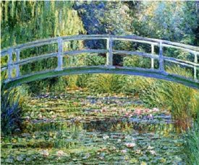det är Charles Aznavour
- det är en mycket känd fransk sångare
- titta vilken vacker tavla!
- vad heter konstnären?
- han heter Monet
- vilket är hans förnamn?
- han heter Claude
- och vem har gjort den där tavlan?
- 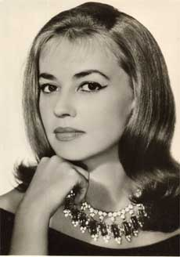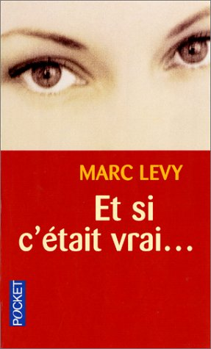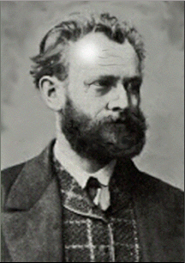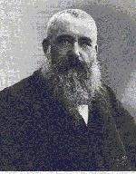han heter Edouard Manet
- vad läser du?
- jag läser Thérèse Raquin
- vem har skrivit boken?
- det är Émile Zola som har skrivit boken
- 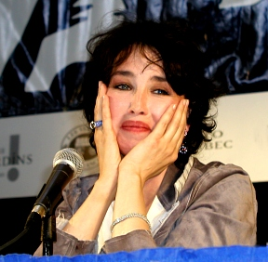vad heter författaren till den här boken?
- 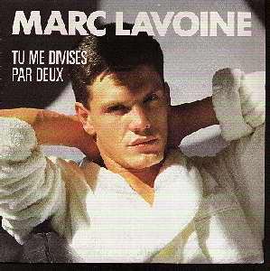han heter Marc Lévy
- han är mycket populär i Frankrike just nu
- vad heter presidenten i Frankrike?
- han heter....................................
- vad heter premiärministern i Frankrike?
- han heter.................................
- känner du till Marc Lavoine?
- 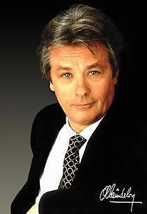ja, det är en känd sångare
- vet du vem som har skrivit ”Den Girige”?
- ja, det är Molière som har skrivit ”Den Girige”
- vad heter den franska författaren som skrev fabler?
- han heter Jean de la Fontaine
- känner du till några franska skådespelerskor?
- ja, Catherine Deneuve, Jeanne Moreau, Brigitte Bardot, Isabelle Adjani
- känner du till några franska skådespelare då?
- javisst; Daniel Auteuil, Thierry Lhermitte, Gérard Depardieu, Jean Reno, Alain Delon
- känner du till Jean-Paul Belmondo?
- självklart och du då, känner du till Catherine Frot?
- ja, hon är skådespelerska
- finns det några kända franska filmskapare då? (cinéaste)
- ja, bl.a. Jean-Pierre Jeunet, François Truffaut, Bertrand Blier, Gérard Jugnot, Claude Berri
- 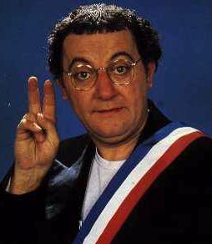och Coluche, vem var det?
- det var en känd komiker
- han startade ”Hjärtats restauranger” 1985
- vad är det? det är restauranger som ger mat åt fattiga personer
- Coluche har varit presidentkandidat
- vad gör Coluche idag?
- han dog tyvärr i en olycka 1986

